**Современная жизнь взрослых устроена так, что многие дети вынуждены оставаться дома одни. Если ребенок остается один дома, то ему должны быть очень строго обозначены правила безопасности и поведения.**

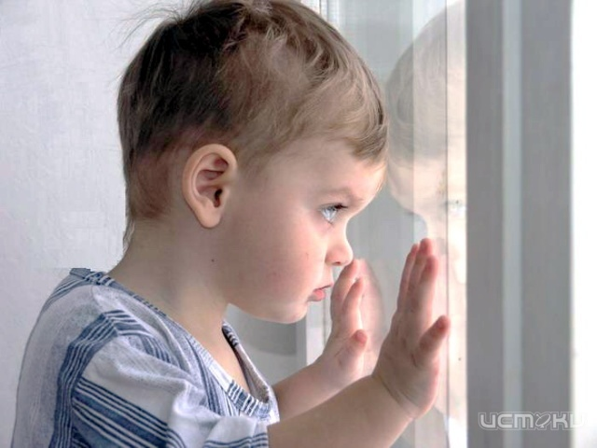

**С какого возраста можно начать оставлять ребенка дома.**

*У многих родителей возникает вопрос, с какого возраста можно начать оставлять ребенка дома одного. Однозначного ответа на него нет, потому что каждый ребенок индивидуален. Кто-то может ненадолго оставить малыша 3-х лет дома одного, а у кого – то нет возможности оставить без присмотра ни на минуту 7-8-ми летнего ребенка.*

*По мнению детских психологов ребенка можно оставлять одного дома в возрасте 5-ти лет. В этом возрасте у детей появляется четкое осознание всего того, что ему объясняют, понимает слова «нельзя» и «опасно».*

*Разумеется, не стоит оставлять ребенка одного дома, если ему меньше 5-ти лет, поскольку впечатление о его самостоятельности может быть обманчивым, а сам ребенок может растеряться при столкновении с какой-нибудь непредвиденной ситуацией.*

**Психологический тест готовности ребенка.**

***Как узнать готов ли ребенок оставаться один дома?***

Проведите тест для ребенка, каждый положительный ответ следует воспринимать как 10% в пользу самостоятельности ребенка.

1. Способен ли ребенок самостоятельно играть дольше, чем 2 часа подряд, не отвлекаться на что-либо.
2. Отсутствие у ребенка страха темных помещений и закрытых пространств.
3. Понимает ли ребенок значение слова «нельзя» и последствия, которые могут наступить, если ослушаться.
4. Умеет ли ребенок уверенно пользоваться телефоном.
5. Есть ли у ребенка свои обязанности, которые он добросовестно выполняет.
6. Придерживается ли ребенок самостоятельно определенного распорядка дня.
7. Знает ли ребенок, когда и каким образом нужно вызвать скорую, пожарных и полицию.
8. Сможет ли ребенок в случае необходимости обратиться за помощью к соседям.
9. Понимает ли ребенок, для чего ему иногда приходится оставаться дома одному.
10. Изъявляет ли ребенок сам желание оставаться один дома, или, по крайней мере, не против этого.

**Правила поведения, когда остается дома один.**

Прежде чем начать оставлять ребенка дома одного, следует объяснить ему правила поведения, что нельзя и что можно. Строго настрого следует запретить открывать двери и окна, включать электроприборы, брать в руки острые предметы. Поинтересуйтесь, чем планирует заняться ребенок в ваше отсутствие. Чтобы ему не было скучно, заранее приготовьте то - что ребенку интересно и чем займет свое время: новый диск с мультфильмами, карандаши или фломастеры, интересные пазлы и т.д.

Родителям следует не забывать звонить своему ребенку как можно чаще, и узнавать чем он занимается, и рассказывать о том, чем Вы в данный момент заняты. Обязательно скажите, что очень скучаете и постараетесьдобраться до дома как можно быстрее.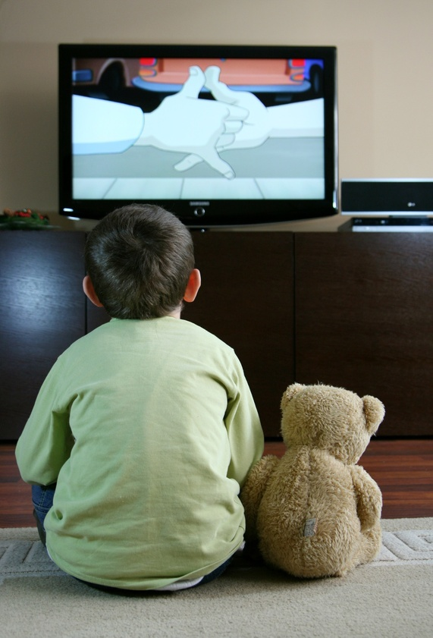

**Спасибо за внимание.**